**INFORME TRIMESTRAL**

***OCTUBRE- NOVIEMBRE - DICIEMBRE 2020***

***(Correspondiente al segundo período de actividades)***

****

**LIC. VICENTE PINTO RAMÍREZ**

**REGIDOR PRESIDENTE DE LA COMISIÓN EDILICIA PERMANENTE**

**DE DESARROLLO HUMANO, SALUD PÚBLICA E HIGIENE Y**

**COMBATE A LAS ADICCIONES.**

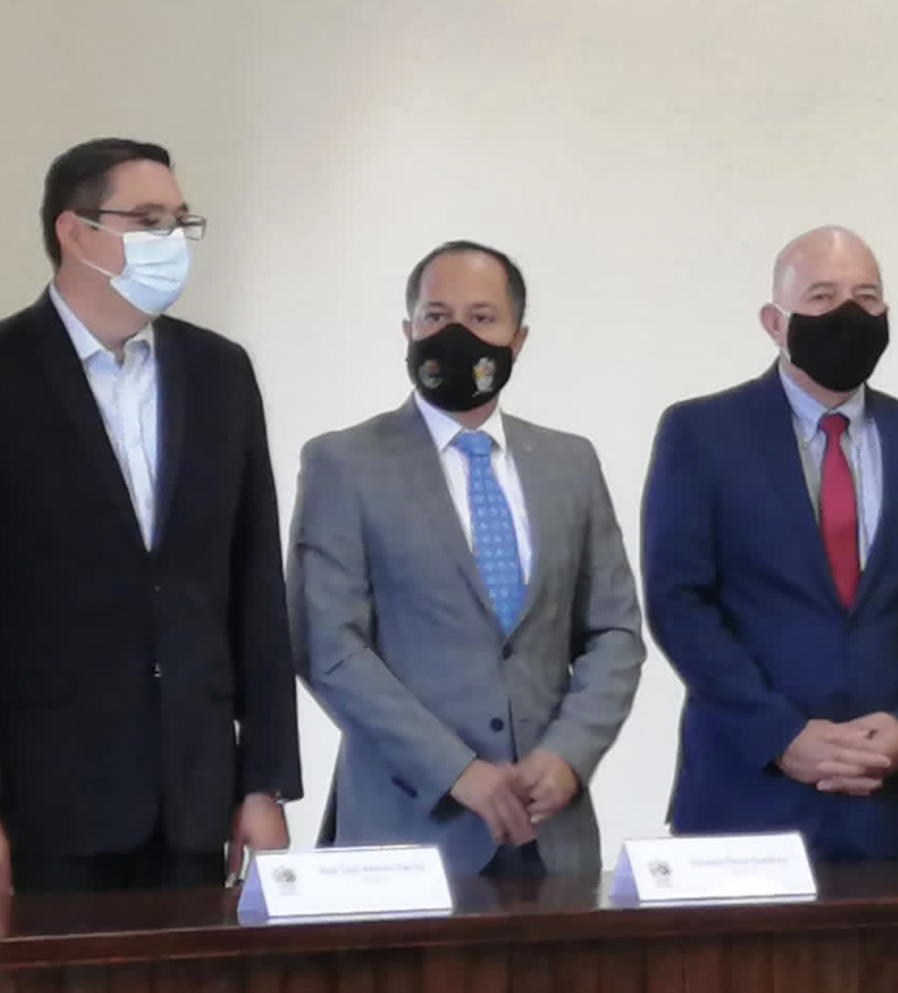

**LIC. VICENTE PINTO RAMÍREZ**

**REGIDOR PRESIDENTE DE LA COMISIÓN EDILICIA PERMANENTE**

**DE DESARROLLO HUMANO, SALUD PÚBLICA E HIGIENE Y**

**COMBATE A LAS ADICCIONES.**

**INFORMACIÓN GENERAL**

* **Presidente** de la H. Comisión Edilicia Permanente de Desarrollo Humano, Salud Pública e Higiene y Combate a las Adicciones.
* **Vocal** de la H. Comisión Edilicia Permanente de Agua Potable y Saneamiento.
* **Vocal** de la H. Comisión Edilicia Permanente de Desarrollo Económico y Turismo.
* **Voca**l de la H. Comisión Edilicia Permanente de Espectáculos Públicos e Inspección y Vigilancia.
* **Vocal** de la H. Comisión Edilicia Permanente de Transparencia, Acceso a la Información Pública, Combate a la Corrupción y Protección de Datos Personales.

**INFORME DE ACTIVIDADES**

**OCTUBRE 2020**

***EN CENTRO DE CONVENCIONES CÚSPIDE ZAPOTLÁN***

**SEGUNDO INFORME DE ACTIVIDADES DEL DESARROLLO INTEGRAL DE LA FAMILIA (DIF), CON LA PRESIDENTA SEÑORA ÁNGELES GUZMÁN JIMÉNEZ.**

09/10/2020

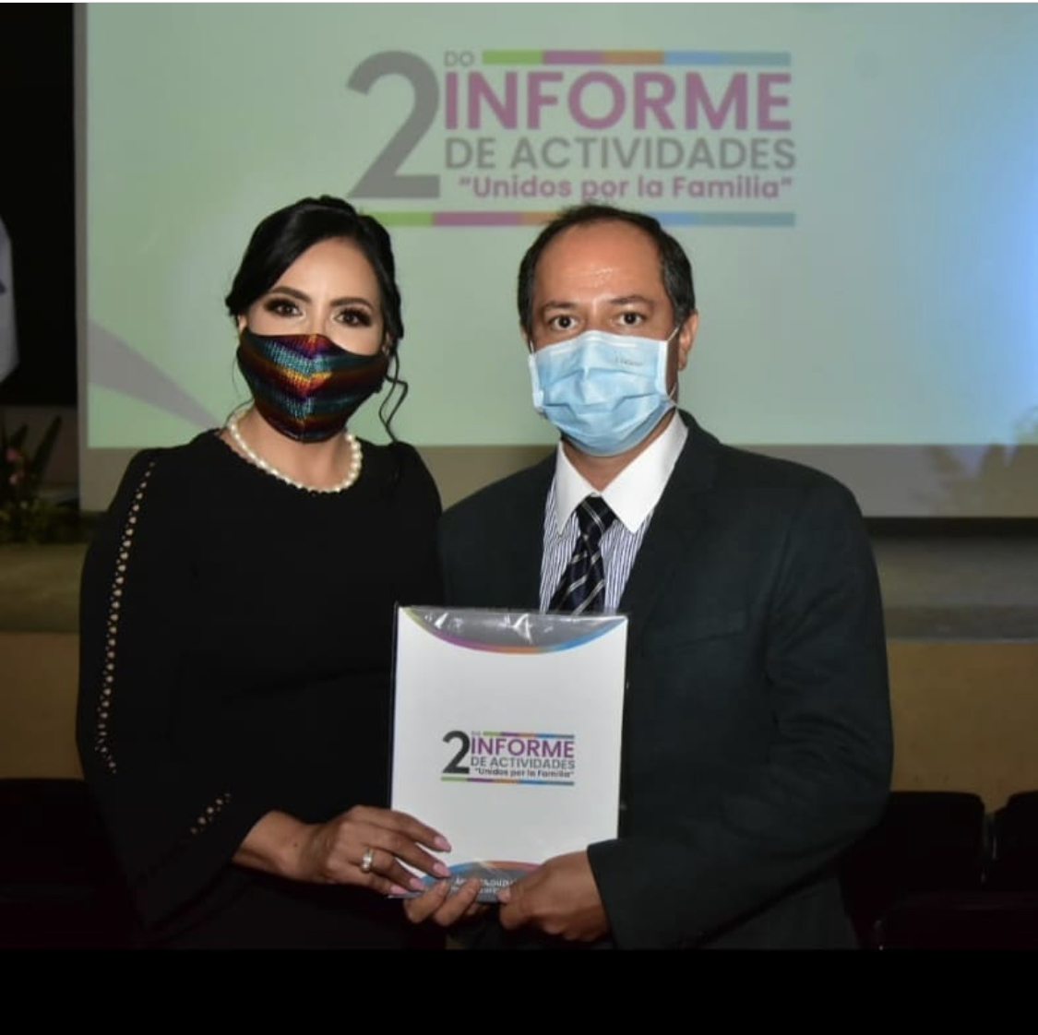

***EN CENTRO DE CONVENCIONES CÚSPIDE ZAPOTLÁN***

**EL DIPUTADO FEDERAL HIGINIO DEL TORO PÉREZ rindió su Segundo Informe de Actividades.**

17/10/2020

|  |  |
| --- | --- |
| **../../../../../Downloads/IMG_166A792F2CF9-1.jpeg** | **../../../../../Downloads/IMG_3E007F510DE8-1.jpeg** |
| **../../../../../Users/margaritagarcia/Downloads/IMG_1C08A** | |

***EN LA PLAZA PRINCIPAL DEL CENTRO DE ZAPOTLÁN EL GRANDE***

EN LA CAMPAÑA MUNICIPAL DE SALUD CONTRA LA INFLUENZA CON LA PRESIDENTA DEL DESARROLLO INTEGRAL DE LA FAMILIA, SEÑORA ÁNGELES GUZMÁN JIMÉNEZ Y PRESIDENTE MUNICIPAL C. J. JESÚS GUERRERO ZÚÑIGA

19/10/2020

|  |
| --- |
| ../../../../../Users/margaritagarcia/Downloads/IMG_4E6B4 |

***EN EL PARQUE LAS PEÑAS***

**“Día Mundial de la lucha contra el Cáncer de Mama”, para sensibilizar y concientizar a las personas sobre la importancia de realizarse un examen de mamas regularmente.**

19/10/2020

|  |  |
| --- | --- |
| ../../../../../Downloads/IMG_9056.JPG | ../../../../../Downloads/IMG_9057.JPG |

***EN SALA DE JUNTAS DE PRESIDENCIA MUNICIPAL***

REUNIÓN DE SALUD MUNICIPAL CON EL C. PRESIDENTE J. JESÚS GUERRERO ZÚÑIGA Y DIRECTOR DE LA REGIÓN SANITARIA VI, EL DR. ALBERTO LEGUER RETOLAZA

20 DE OCTUBRE DE 2020

|  |
| --- |
| ../../../../../Users/margaritagarcia/Downloads/IMG_6A863 |

***EN SALA DE AYUNTAMIENTO***

**SESIÓN EXTRAORDINARIA DE AYUNTAMIENTO No. 80 y No. 81**

Aprobamos una iniciativa donde autorizamos revestir un muro más de la Sala de Gobierno que llevará el nombre “Gilberto Rincón Gallardo”, donde se plasmarán los logros que ya tenemos en tema de inclusión, el cual acompañará a los muros de los Hijos Ilustres y Ciudades Hermanas.

21/10/2020

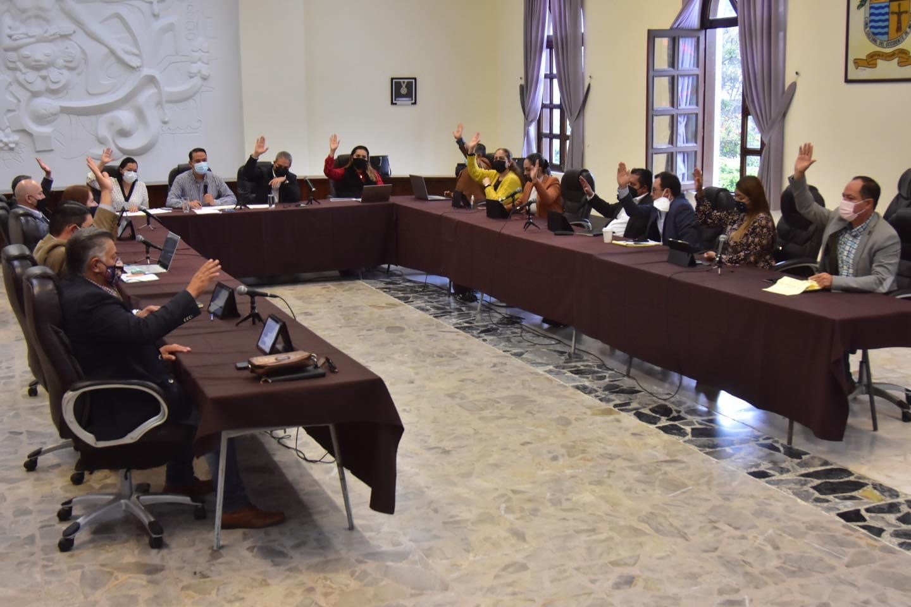

***EN SALA DE AYUNTAMIENTO***

**SESIÓN EXTRAORDINARIA DE AYUNTAMIENTO No. 82**

Se establecieron los horarios de operación de bares y restaurantes en Zapotlán el Grande en apoyo a las medidas de contingencia sanitaria de Covid-19, emitidas por autoridades de salud Federales y estatales.

22/10/2020

|  |  |
| --- | --- |
| ../../../../../Downloads/IMG_51A60297AB0C-1.jpeg | ../../../../../Downloads/PHOTO-2020-10-22-09-27-36.jpg |

***EN SALA DE CAPACITACIÓN LIC. ALBERTO ESQUER GUTIÉRREZ***

**SEXTA SESIÓN ORDINARIA DE LA COMISIÓN EDILICIA PERMANENTE DE PARTICIPACIÓN CIUDADANA Y VECINAL** en coadyuvancia con las de Administración Pública, Reglamentos y Gobernación, y Desarrollo Humano, Salud Pública e Higiene y Combate a las Adicciones, para la reforma el Reglamento para la Protección y Cuidado de los Animales Domésticos del Municipio de Zapotlán el Grande, Jalisco.

22/10/2020

|  |
| --- |
| ../../../../../Downloads/PHOTO-2020-10-22-12-23-12.jpg |

***EN SALA DE CAPACITACIÓN LIC. ALBERTO ESQUER GUTIÉRREZ***

**VIGÉSIMA SEGUNDA SESIÓN ORDINARIA DE LA COMISIÓN EDILICIA PERMANENTE DE REGLAMENTOS EN COADYUVANCIA CON LA DE DESARROLLO HUMANO, SALUD PÚBLICA E HIGIENE Y COMBATE A LAS ADICCIONES.**

Se planteó el estudio de la derogación y creación del Reglamento de Mercados.

28/10/2020

|  |  |
| --- | --- |
| ../../../../../Downloads/PHOTO-2020-10-28-10-31-48.jpg | ../../../../../Downloads/PHOTO-2020-10-28-13-10-03.jpg |

***EN SALA DE CAPACITACIÓN LIC. ALBERTO ESQUER GUTIÉRREZ***

**Reunión de la Comisión Municipal de Regularización (COMUR)**

Se llevó a cabo las revisión de nuevas solicitudes de Regularizaciones de predios individuales y firma de proyectos de resolución de los fraccionamientos Mariano Otero y Ojo de agua de Zapotlán el Grande, Jalisco.

28/10/2020

**SIN EVIDENCIA**

***EN CASA DE LA CULTURA, AUDITORIO CONSUELITO VELAZQUEZ***

**DÉCIMA OCTAVA SESIÓN DEL CONSEJO MUNICIPAL DE SALUD**

EXPONE LA REGIÓN SANITARIA VI LOS TEMAS: COVID-19, DENGUE E INFLUENCIA INVERNAL.

29/10/2020

|  |  |
| --- | --- |
| **../../../../../Downloads/IMG_4076.JPG** | **../../../../../Downloads/IMG_5593.JPG** |

***EN SALA DE CAPACITACIÓN LIC. ALBERTO ESQUER GUTIÉRREZ***

**CONTINUACIÓN DE LA SEXTA SESIÓN ORDINARIA DE LA COMISIÓN EDILICIA PERMANENTE DE PARTICIPACIÓN CIUDADANA Y VECINAL** en coadyuvancia con las de Administración Pública, Reglamentos y Gobernación, y Desarrollo Humano, Salud Pública e Higiene y Combate a las Adicciones, para la reforma el Reglamento para la Protección y Cuidado de los Animales Domésticos del Municipio de Zapotlán el Grande, Jalisco.

29/10/2020

|  |  |
| --- | --- |
| ../../../../../Downloads/PHOTO-2020-10-29-11-41-56.jpg | ../../../../../Downloads/PHOTO-2020-10-29-12-46-32.jpg |

***EN SALA DE CAPACITACIÓN LIC. ALBERTO ESQUER GUTIÉRREZ***

**SEXTA SESIÓN ORDINARIA DE LA COMISIÓN EDILICIA PERMANENTE DE AGUA POTABLE Y SANEAMIENTO**

Presentación del proyecto filtros purificadores microbiológicos de agua para Zapotlán el Grande.

30/10/2020

|  |  |
| --- | --- |
|  |  |

**NOVIEMBRE 2020**

***EN SALA DE AYUNTAMIENTO***

**SESIÓN ORDINARIA DE AYUNTAMIENTO No. 18**

Presenté dos iniciativas de Ordenamiento Municipal, que se aprobaron por unanimidad:

* LA PRIMERA QUE SE TURNA A COMISIONES PARA LA REFORMA DE LA FRACCIÓN XVI DEL ARTÍCULO 39 DEL REGLAMENTO DE POLICÍA Y ORDEN PÚBLICO PARA EL MUNICIPIO DE ZAPOTLÁN EL GRANDE, JALISCO.
* LA SEGUNDA QUE SE TURNA A COMISIONES PARA LA REFORMA Y ADICIÓN DEL REGLAMENTO INTERIOR DEL AYUNTAMIENTO DE ZAPOTLÁN EL GRANDE, JALISCO

06/11/2020

|  |  |
| --- | --- |
| **../../../../../Downloads/IMG_08FE3B7AC17C-1.jpeg** | **../../../../../Downloads/IMG_B84F10E60012-1.jpeg** |

***EN SALA DE AYUNTAMIENTO***

**SESIÓN EXTRAORDINARIA DE AYUNTAMIENTO No. 83**

Autorizamos el dictamen para la celebración de convenio de apoyo financiero con la Secretaría de la Hacienda Pública del Gobierno del Estado de Jalisco, para el otorgamiento de anticipo a participaciones para el ejercicio fiscal 2021, retención y aplicación de pago.

11/11/2020

|  |  |
| --- | --- |
|  | ../../../../../Downloads/PHOTO-2020-11-11-09-42-09.jpg |

***EN SALA DE AYUNTAMIENTO***

**SESIÓN EXTRAORDINARIA DE AYUNTAMIENTO No. 84**

Aprobamos el dictamen que autoriza la adhesión al programa REACTIVA MUNICIPIOS EJERCICIO 2020 con el Gobierno del Estado de Jalisco, por medio de la Secretaría de Desarrollo Económico (SEDECO).

17/11/2020

|  |
| --- |
| ../../../../../Users/margaritagarcia/Downloads/PHOTO-2020-11-1 |

***EN SALA DE JUNTAS DEL HOTEL TLAYOLAN***

SEGUNDA SESIÓN DEL CONSEJO DE ADMINISTRACIÓN CON CARÁCTER EXTRAORDINARIA DEL AÑO 2020, DEL ORGANISMO PÚBLICO DESCENTRALIZADO SISTEMA DE AGUA POTABLE DE ZAPOTLÁN.

19/11/2020

SIN EVIDENCIA

***EN LAS INSTALACIONES DEL DIF MUNICIPAL***

Izamiento de bandera con motivo de la celebración del 110 Aniversario de la Revolución Mexicana a fin de recordar y mostrar nuestro respeto a una de las gestas más importantes en nuestra historia nacional, en la cual se sentaron las bases políticas y sociales para el México moderno.

20/11/2020

|  |  |
| --- | --- |
|  |  |

***EN SALA DE AYUNTAMIENTO***

**SESIÓN EXTRAORDINARIA DE AYUNTAMIENTO No. 85**

Aprobamos la modificación de los techos presupuestales de las obras a ejecutarse con recursos del empréstito contrato dentro de la línea de crédito global tramitada por el Gobierno del Estado con el Banco Nacional de Obras y Servicios Públicos (BANOBRAS).

Además aprobamos la puesta en marcha del Pozo Profundo en la Colonia Antorcha Popular de la Cabecera Municipal.

20/11/2020

|  |  |
| --- | --- |
| ../../../../../Users/margaritagarcia/Downloads/IMG_79FD2 | ../../../../../Users/margaritagarcia/Downloads/PHOTO-2020-11-2 |

***EN SALA DE AYUNTAMIENTO***

**SESIÓN EXTRAORDINARIA DE AYUNTAMIENTO No. 86**

23/11/2020

|  |
| --- |
|  |

***EN SALA DE JUNTAS MARÍA ELENA LARIOS***

**NOVENA SESIÓN ORDINARIA DE LA COMISIÓN EDILICIA PERMANENTE DE DERCHOS HUMANOS, DE EQUIDAD DE GÉNERO Y ASUNTOS INDÍGENAS,** en coadyuvancia con las de Administración Pública, Reglamentos y Gobernación, y Desarrollo Humano, Salud Pública e Higiene y Combate a las Adicciones, para el análisis de la propuesta de reforma del Reglamento de Policía y Orden Público para el Municipio de Zapotlán el Grande, Jalisco.

24/11/2020

|  |  |
| --- | --- |
|  |  |

***EN SALA DE AYUNTAMIENTO***

**SESIÓN EXTRAORDINARIA DE AYUNTAMIENTO No. 87**

Se aprobaron las propuestas para la votación del diseño del muro de la inclusión “GILBERTO RINCON GALLARDO”.

Se autorizó la firma de convenio de adhesión al Programa de Apoyo para la conservación de los Recursos Naturales del Estado de Jalisco.

30/11/2020

|  |  |
| --- | --- |
|  |  |

**DICIEMBRE 2020**

***EN SALA DE AYUNTAMIENTO***

**SESIÓN SOLEMNE DE AYUNTAMIENTO No. 23**

Conmemoramos el Día Internacional de las Personas con Discapacidad, concientizando a la ciudadanía sobre la importancia de la inclusión en nuestro municipio y el mundo entero.

También, devélamos el muro de la Inclusión “Gilberto Rincón Gallardo”, en la sala de Cabildo, como muestra del gran trabajo de continuidad que hemos venido realizando en el tema de inclusión, pero sobre todo, como referente para que en México y en el mundo

03/12/2020

|  |  |
| --- | --- |
|  |  |

***EN LAS INTALACIONES DE LA ACADEMIA DE POLICIA***

Inauguración de la Unidad Especializada Policial de Atención a las Mujeres Víctimas de Violencia, misma, que brindará los servicios de psicología, asesoría jurídica y protección a niñas, adolecentes y mujeres

07/12/2020

|  |  |
| --- | --- |
|  |  |

***EN SALA DE AYUNTAMIENTO***

**SESIÓN SOLEMNE DE AYUNTAMIENTO No. 24**

Conmemoración del "60° aniversario de la fundación del Centro Regional de Educación Normal", quien fuera la primer institución de educación superior en la región.

08/12/2020

|  |  |
| --- | --- |
|  |  |

***EN SALA DE AYUNTAMIENTO***

**SESIÓN EXTRAORDINARIA DE AYUNTAMIENTO No. 88**

**Se aprobaron puntos como el Dictamen al mérito deportivo, se aprobó la iniciativa del Calendario 2021 de Sesiones Solemnes, Festividades Cívicas, Homenajes, entre otros.**

08/12/2020

|  |
| --- |
|  |

***EN SALA DE AYUNTAMIENTO***

**SESIÓN SOLEMNE DE AYUNTAMIENTO No. 25**

EN LA CONMEMORACIÓN DEL 72 ANIVERSARIO DE LA PROMULGACIÓN DE LA DECLARACIÓN UNIVERSAL DE LOS DERECHOS HUMANOS, un día que nos sensibiliza a todos como sociedad y nos hace comprometernos a seguir trabajando por la igualdad y los derechos de todas y todos en Zapotlán y el mundo entero.

10/12/2020

|  |  |
| --- | --- |
|  |  |

***EN SALA DE CAPACITACIÓN LIC. ALBERTO ESQUER GUTIERREZ***

SESIÓN ORDINARIA No.13 DE LA COMISIÓN EDILICIA PERMANENTE DE CALLES, ALUMBRADO PÚBLICO Y CEMENTERIOS

Se analizó la propuesta que propone la instalación de lavamanos fijos y móviles en diversos puntos del Centro Histórico del Municipio, así como el tianguis municipal, como estrategia sanitaria para disminuir los contagios del Covid-19 en el municipio.

10/12/2020

|  |
| --- |
|  |

|  |
| --- |
|  |

***EN SALA DE JUNTAS DEL HOTEL TLAYOLAN DE ZAPOTLÁN EL GRANDE, JALISCO.***

Segunda Sesión del Consejo de Administración del OPD Sistema de Agua Potable de Zapotlán; se presentó y discutió el presupuesto de ingresos y egresos para el ejercicio fiscal 2021. Asimismo, se presentó y aprobó el convenio de colaboración para la ejecución de obras con el Municipio de Zapotlán el Grande, Jalisco.

14/12/2020

|  |  |
| --- | --- |
| ../../Users/margaritagarcia/Downloads/PHOTO-2020-12-14-12-28-2 | ../../Users/margaritagarcia/Downloads/PHOTO-2020-12-14-12-28-25% |

**A T E N T A M E N T E**

***“2020, AÑO MUNICIPAL DE LAS ENFERMERAS”***

***“2020, AÑO DEL 150 ANIVERSARIO DEL NATALICIO DEL CIENTÍFICO JOSÉ MARÍA ARREOLA MENDOZA”.***

Ciudad Guzmán, Municipio de Zapotlán el Grande, Jalisco, A 31 de diciembre del 2020

**LIC. VICENTE PINTO RAMÍREZ**

Regidor PRESIDENTE

El presente Informe Trimestral de actividades corresponde a los meses de **octubre, noviembre y diciembre del 2020 dos mil veinte**, el cual da cabal cumplimiento a lo establecido en el Artículo 8 fracción VI inciso l) de la Ley de Transparencia y Acceso a la Información Pública del Estado de Jalisco y sus Municipios, que a la letra señala:

***2***

***Artículo 8º****. Información Fundamental — General.*

*1. Es información fundamental, obligatoria para todos los sujetos obligados, la siguiente:*

*VI. La información sobre la gestión pública, que comprende:*

***l) Los informes trimestrales*** *y anuales de actividades del sujeto obligado, de cuando menos los últimos tres años.*

VPR/mgv/lmc